**Genesys CTI 8.1 지원 라이브러리 개발**

**1. Genesys 라이브러리 지원 플랫폼.**

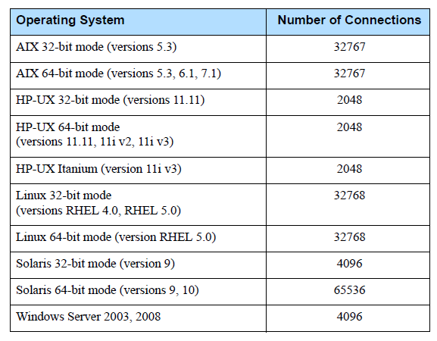

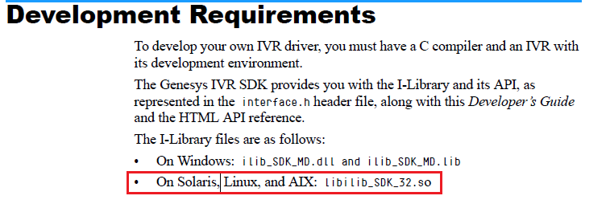

**2. 결론.**

- Genesys CTI 에서 제공하는 라이브러리가 64비트를 지원하지 않고 OS 플랫폼에 제한적이기 때문에 다양한 플랫폼을 수용하도록 신규 개발함.

**4. 기타**

자료 출처 : http://www.genesys.com/